**DOKUMENTASI**

*(WEB PORTOFOLIO)*

**UKK**

2021/2022

DE YUSEP P.S

XII.RPL-1

PERANCANGAN DATABASES

Berikut adalah perancangan model/table untuk membuat web portofolio

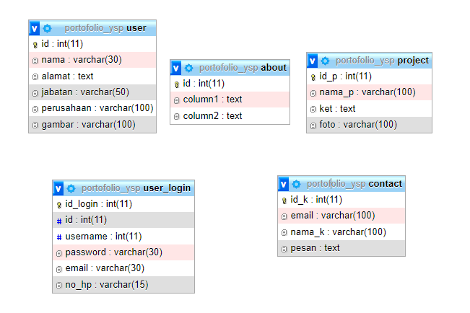

Keterangan :

Tabel User digunakan untuk apa???

|  |  |  |
| --- | --- | --- |
| Id | . | Untuk mengisi domain |
| Nama | . | Digunakan untuk mengisi nama sendiri |
| Alamat | . | Digunakan untuk mengisi alamat kita |
| Jabatan | . | Digunakan untuk mengisi jabatan kita |
| Perusahaan | . | Digunakan untuk mengisi perusahaan |
| Gambar | . | Digunakan untuk untuk mengisi foto profil |

Tabel About digunakan untuk apa???

|  |  |  |
| --- | --- | --- |
| Id | . | Untuk mengisi domain |
| Column1 | . | Digunakan untuk mengisi keterangan diri |
| Column2 | . | Digunakan untuk mengisi keterangan diri kedua |

Tabel Project digunakan untuk apa???

|  |  |  |
| --- | --- | --- |
| Id | . | Digunakan untuk domain |
| Nama | . | Digunakan untuk nama kita sendiri |
| Keterangan | . | Digunakan untuk keterangan project kita |
| foto |  | Untuk mengisi foto projeck kita |

Tabel Contact digunakan untuk apa???

|  |  |  |
| --- | --- | --- |
| Id | . | Digunakan untuk domain |
| Nama | . | Digunakan untuk nama kita sendiri |
| email | . | Untuk mengisi email kita yang sudah dibikin |
| pesan |  | Untuk mengisi pesan yang mau kasih keadmin |

Tabel User_Login digunakan untuk apa???

|  |  |  |
| --- | --- | --- |
| Id_login | . | Untuk domain login |
| id | . | Untuk domain kita |
| usename |  | Untuk nama kita |
| password |  | Untuk masuk ke halaman yg kita tuju |
| email |  | Untuk masuk kehalaman yang kita tuju |
| No_hp | . | Biar bisa dihubungi jika ada keperluan |

**User interface/Layout**

Halaman Depan

Halaman ini hanya diakses oleh pengunjung/viewers. Dan cakupannya hanya menampilkan data dan mengirim pesan.

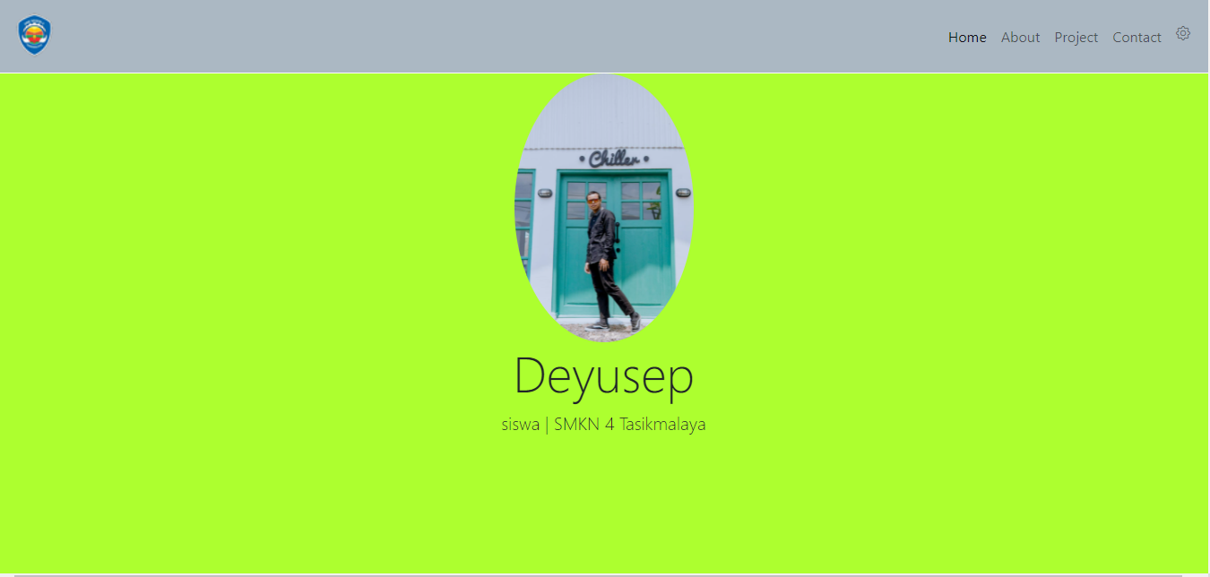

**Halaman Admin**

Dibuat untuk mengelola konten dari halaman depan. Seperti foto,nama,project/daftar portofolio dan membaca pesan.

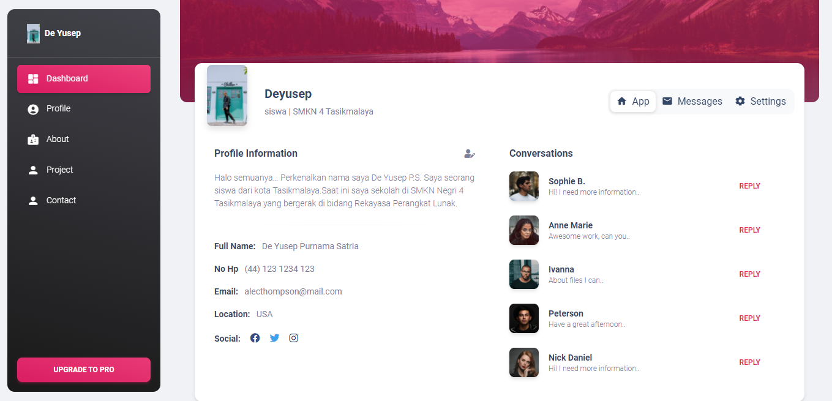

**Install Aplikasi**

3. siapkan CMD

4. ekstrak file portofolio.zip/rar

5. simpan di folder htdocs

6. masuk dengan CMD:

Cd Desktop/portofolio

7. buka XAMPP jalankan Apache & MySQL

8. buka google chrome

9. akses <http://localhost/portofolio>

**Pengelolaan Admin**

Buka url <http://localhost/portofolio>/admin

Login dengan admin/123